ПОЛОЖЕНИЕ
о проведении Межрегиональной акции «Герой моей семьи - герой Атомного проекта»
посвященной Дню Победы в Великой Отечественной войне 1941-1945 гг.

- Общие положения:
  - Настоящее Положение определяет цели, задачи, сроки и порядок проведения акции «Герой моей семьи - герой Атомного проекта», посвященной Дню Победы в Великой Отечественной войне 1941-1945 гг. (далее – Акция).
  - Акция проводится для всех желающих вспомнить историю своей семьи, рассказать о родственниках, которые участвовали в Великой Отечественной войне, а затем - становлении Атомной отрасли России, увековечив их память, изготовив плакат.
  - Организатор Акции: МБУК «Публичная библиотека» Новоуральского городского округа при поддержке программы «Территория культуры Росатома».
  - В городах присутствия Госкорпорации Росатом Акцию проводят территориальные координаторы – библиотеки территорий.

- Цели и задачи Акции:
  - Сохранение памяти о Великой Отечественной войне, ее героях и их подвигах
  - Повышение интереса к изучению истории страны, своей семьи, судьбам родных, принимавших участие в Великой Отечественной войне
  - Сохранение памяти о людях, внёсших вклад в становление атомной науки, промышленности и развитие «атомных» городов.

- Участники Акции:
  - В Акции могут принимать участие все желающие
  - Возраст участников не имеет ограничений.

- Сроки и условия проведения:
  - Акция проводится с 01 февраля по 30 мая 2019 года.
- 01 февраля - 15 марта 2019 г. - прием работ
- 1 апреля 2019 г. – открытие выставок плакатов в библиотеках территорий
- 1 апреля – 30 мая - работа выставочных экспозиций
  - Работы принимаются в библиотеках городов присутствия Госкорпорации Росатом
  - Авторы работ предоставляют право на общественное использование работ: их публикацию в печатном и электронном виде
  - Все участники Акции получают дипломы участников
  - Отчет о проведении Акции направляется организаторам Акции до 15.04.2019 (Приложение № 3)

- Требования к оформлению работы:
  - Работа исполняется в чёрно-белой цветовой гамме на фотобумаге
  - Размер работы - формат А4
  - Плакат должен содержать:
  - Фотографию героя
  - ФИО героя и его воинское звание
  - Краткую историю героя и/или его подвига (2-3 предложения)
Пример оформления работы в Приложении № 1
  - К плакату прилагается Заявка участника (Приложение № 2)
  - Количество работ, предоставляемых на конкурс, - одна работа от участника
  - Работа предоставляется в печатном и электронном виде
  - Требование к работам в электронном виде: качественные цифровые вертикальные и горизонтальные фотографии в формате JPEG, размером не менее 3000 х 4750 пикселей.

- Контактная информация
Организаторы Акции:
МБУК «Центральная библиотека» Новоуральского городского округа,
ул. Фрунзе, д. 13; телефон: 8 (34370) 9-03-67. E-mail: okpvs@bk.ru

Территориальный координатор:
МБУК «Центральная городская библиотека»,
г. Трехгорный, ул. Калинина, д. 9; телефон 6-27-83, E-mail: gor_bibl@mail.ru

Приложение № 1

Пример оформления работы

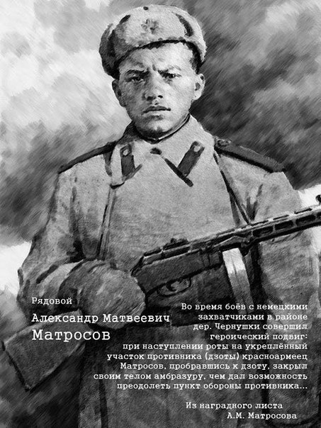
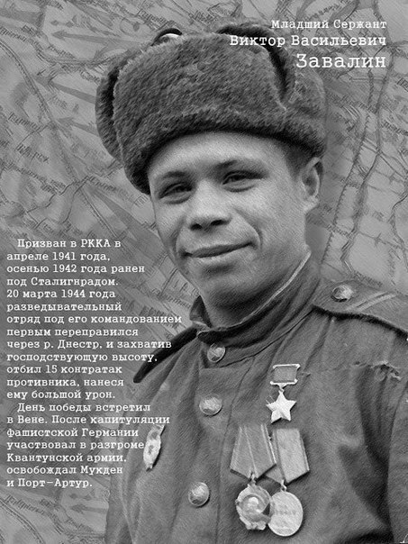

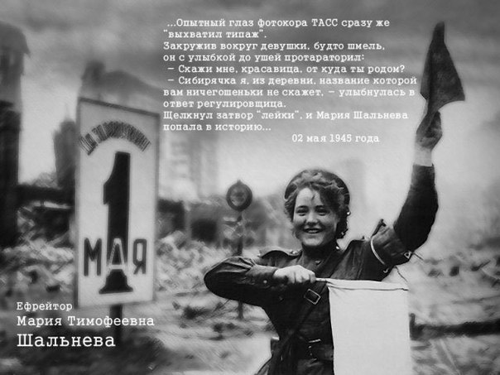

Приложение № 2

ЗАЯВКА
на участие в Межрегиональной акции
«Герой моей семьи - герой атомного проекта»

Фамилия, имя, отчество автора

Дата рождения автора

Домашний адрес

Контактный телефон

для детей:
Образовательное учреждение, класс, группа или место работы
Руководитель (если есть)

Информация о члене семьи, изображенном на плакате:
Фамилия, имя, отчество
Год рождения
Историческая справка (не более 500 знаков)

Я, _____________________________________ (фамилия, имя, отчество участника) даю согласие на обработку своих персональных данных при проведении городской Акции «Герой моей семьи - герой атомного проекта», а также на размещение моей работы на выставке, ее публикацию в печатном и электронном виде с указанием авторства.
___________ подпись
«____» _________2019 г.

Приложение № 3

ОТЧЕТ
об участии в Межрегиональной акции
«Герой моей семьи - герой атомного проекта»

Территория

Наименование библиотеки

Количество участников Акции

Количество плакатов, представленных на Акцию
Ссылка на видеоматериалы об открытии Выставки
Ссылка на видео/мультимедиа материалы с плакатами участников *

* Плакаты, которые принесут горожане необходимо оформить в виде небольших фильмов, в качестве примера: https://vk.com/videos133975726?z=video133975726_456239384%2Fpl_133975726_-2

